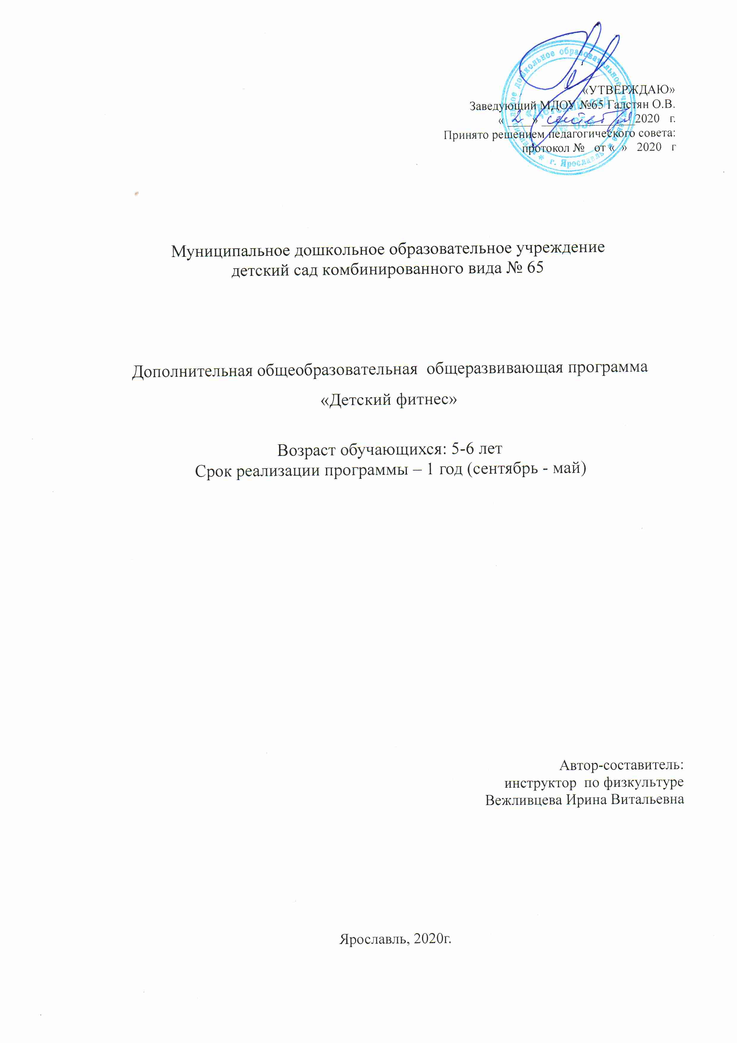
Пояснительная записка.

Программа «Детский фитнес» имеет физкультурно-спортивную направленность. Программа включает в себя занятия по детскому фитнесу для детей 5-7 лет, имеющих группу здоровья I- II.

Актуальность программы.
Основной проблемой настоящего времени стала гипокинезия - низкая двигательная активность детей, не обеспечивающая полноценное развитие физиологических функций и укрепление защитных сил растущего организма. По результатам медицинских исследований выяснилось, что у 50 % детей имеются различные отклонения здоровья. Занятия именно детским фитнесом позволяют повысить двигательную активность детей, не нанося при этом вреда растущему организму. В целях дополнительного повышения физической активности детей и была разработана данная программа «Детский фитнес».
Детский фитнес - это система мероприятий направленных на воспитание здорового, жизнерадостного, физически совершенного, гармонически и творчески развитого ребенка.
Отличительной особенностью фитнеса является то, что каждое занятие имеет свой неповторимый, занимательный сюжет и построены в игровой форме. На занятиях детским фитнесом большое значение отводится фитболу – гимнастике, позволяющей укрепить мышцы спины, сохранить правильную осанку, а также профилактическим упражнениям сохраняющим свод стопы.

Цель программы: Укрепление здоровья и разностороннее развитие детей, а также привитие интереса к физическим упражнениям через специально организованные занятия по детскому фитнесу.

Задачи программы:
1. Развитие двигательных способностей детей (равновесие, координация движений, скоро-силовые способности, формирование гармоничного телосложения)
2. Формирование правильной осанки и свода стопы
3.Формирование двигательных умений и навыков (бег, прыжки, метание, ползание, лазание, бросание, ловля
4. Развитие психофизических качеств (сила, ловкость, выносливость, быстрота, гибкость)
5. Воспитание у детей потребности в здоровье, формирование стремления к здоровому образу жизни;
6. Поддержка здоровья детей.
7. Воспитание у детей потребности в здоровье, формирование стремления к здоровому образу жизни.

Срок реализации программы: 1 учебный год

Организационно-педагогические условия:
Программу реализует педагог – инструктор по физической культуре.
Занятия проводятся с подгруппой детей (8-10 человек) старшего дошкольного возраста, имеющих I и II группу здоровья, в вечернее время 1 раз в неделю. Общая продолжительность занятий 30 минут.

Формы работы:
-занятия;
-развлечения;
-итоговые отчетные мероприятия для родителей.

Оборудование, материалы:
-обручи (плоские, круглые, массажные);
-мячи разного диаметра;
-фитбол – мячи;
-массажные кольца;
-ленты;
-гимнастические палки;
-мешочки с песком .

Методические материалы:
1.Программа «Воспитание здорового ребенка в ДОУ» М.Д. Маханева
2. Программа « Детский фитнес»
3. Авторские программы и дополнительная литература (Смотри в списке литературы).

Ожидаемые результаты
Для детей
Развитие двигательных качеств;
Обучение основным двигательным действиям;
Развитие и совершенствование координации движений и равновесия;
Укрепление мышечного корсета, создание навыка правильной осанки;
Улучшения функционирования сердечно-сосудистой и дыхательной систем;
Нормализация работы нервной системы, стимуляция нервно-психического развития;
Улучшение кровоснабжения позвоночника, суставов и внутренних органов, устранение венозного застоя;
Улучшение коммуникативной и эмоционально-волевой сферы;
Развитие мелкой моторики и речи;
Для педагогов
Снижение заболеваемости воспитанников. Благоприятное эмоциональное состояние детей.
Для родителей
Физически развитые, здоровые, имеющие положительное эмоциональное состояние дети.

Содержание программы

Программа работы объединения «Детский фитнес» включает в себя четыре этапа.

1-й этап.
Задачи этапа и их реализация.
1. Дать представления о форме и физических свойствах фитбола.
2.Обучить правильной посадке на фитболе.
3.Учить базовым положениям при выполнении упражнений сидя, лежа, в приседе.

2-й этап.
Задачи этапа и их реализация:
1. Научить сохранению правильной осанки при выполнении упражнений для рук и ног в сочетании с покачиваниями на фитболе.
2. Научить сохранению правильной осанки при уменьшении площади опоры (тренировка равновесия и координации).
3. Обучить ребенка упражнениям на сохранение равновесия с различными положениями на фитболе.

3-й этап.
Задачи этапа и их реализация:
1.Научить выполнению комплекса общеразвивающих упражнений с использованием фитбола в едином для всей группы темпе.
2.Научить выполнению упражнений на растягивание с использованием фитбола.

4-й этап.
Задача этапа и ее реализация:
- Совершенствовать качество выполнения упражнений в равновесии

Учебно - тематический план
№ | Наименование разделов | Темы | Количество часов
 |  |  | всего | теория | практика
1 | Основы знаний по безопасности. | 1.1. Вводное занятие | 2 | 1 | 1
2 | Фитбол-гимнастика (общеразвивающая направленность) | 2.1. Строевые упражнения | 1 |  | 1
 |  | 2.2.0бщеразвивающие упражнения | 1 |  | 1
 |  | 2.3. Равновесие | 1 |  | 1
 |  | 2.4.Базовые упражнения фитбол- гимнастики | 2 |  | 2
3 | Фитбол-ритмика (танцевально- ритмическая направленность) | 3 .1. Ритмика | 1 |  | 1
 |  | 3.2. Основы хореографии | 2 |  | 2
 |  | 3.3. Танцевальные шаги | 1 |  | 1
 |  | 3.4. Ритмические танцы. | 2 |  | 2
 |  | 3.5.Базовые шаги аэробики. | 2 |  | 2
 |  | 3.6.Комплексы танцевальных упражнений | 2 |  | 2

4 | «Фитбол -атлетика»  (общеукрепляющая направленность) | 4.1Упражнения направленные на развитие силы | 2 |  | 2
 |  | 4.2.Упражнения, направленные на развитие гибкости и подвижности  суставов | 2 |  | 2
 |  | 4.3.Упражнения, направленные на  развитие выносливости | 2 |  | 2
 |  | 4.4.Комплексы танцевальных  упражнений | 2 |  | 2
5 | «Фитбол- коррекция»  (коррекционно- профилактическая направленность) | 5.1. Упражнения на формирование правильной осанки | 3 |  | 3
 |  | 5.2. Упражнения для профилактики плоскостопия | 2 |  | 2
 |  | 5.4.Упражнения на дыхание, расслабление и релаксацию | 1 |  | 1
6 | Фитбол-игра  (креативно-игровая направленность) | 6.1. Творческие и игровые задания | 2 |  | 2
 |  | 6.3. Эстафеты | 1 |  | 1
7 | Контрольное занятие | 7.1 Творческие и игровые  задания | 1 |  | 1
 |  |  |  | 1 | 35
 |  | Итого часов | 36

Учебно-методическое содержание программы.
Краткое описание разделов и тем.
№ пп | Наименование разделов и тем. | Основные задачи | Оборудование и материалы
1 | Раздел 1. Основы знаний. | Понятие здорового образа жизни и его составляющие.  Характеристика двигательных способностей (гибкость, выносливость, ловкость, сила, быстрота) | Проектор, наглядный материал, фитболы, коврики,  Музыкальное сопровождение
2 | Раздел 2. Фитбол- гимнастика (общеразвивающая направленность) | Строевые упражнения. Строевые приемы: повороты «Направо!», «Налево!», «Кругом!» Фигурная маршировка:  «Змейка». Все строевые упражнения можно выполнять с мячом в руках (или на голове), прокатывая мяч сбоку.  Общеразвивающие упражнения сидя на мяче, без предметов: на развитие силы, гибкости, координации движений.  Общеразвивающие упражнения с предметом: ору с мячом в руках на развитие силы, выносливости, гибкости, координации движений; ведение мяча на месте, в движении, в парах, в сочетании с ору, бросками и ловлей.  Равновесие:  равновесие в положении лежа на боку. Равновесие в стойке на одной, опорой другой на мяч. Равновесие в положении лежа на лопатках с опорой одной ногой о мяч, другая согнута вперед, руки в стороны на полу. Равновесие в упоре сидя на пятках на мяче.  Базовые упражнения фитбол-гимнастики: перекаты и переходы: из упора присев руки на мяче в упор лежа на мяче; из положения сидя на мяче в положение лёжа животом на мяче; из положения сидя на мяче в положение лежа на спине; из положения спиной на мяче переход в положение животом на мяче; из стойки на одной с опорой другой о мяч прокат на мяче «в шпагате» в положение седа на мяче, руки в стороны, | Фитболы, коврики,  Музыкальное сопровождение
3 | Раздел 3. Фитбол- танец (танцевально- ритмическая направленность). | Ритмика:  Специальные упражнения для согласования движений с музыкой: хлопки; хлопки по мячу; притопы . удары мяча с различными заданиями.  Выполнение ритмических заданий  Основы хореографии. Позиции рук и их смены. Выставление ноги вперед, в сторону на носок, поднимание ноги.  Полуприседы и подъемы на носки, стоя спиной к опоре и сидя на мяче.  Танцевальные шаги. Скрестный шаг. Тройной притоп. Скрестный поворот. Сочетание изученных шагов в комбинацию, сидя на мяче и вокруг мяча.  Ритмические танцы:  Танцы индивидуальные: «Буги-вуги Осьминог».  Базовые шаги аэробики. Выполнение ранее изученных шагов в различных соединениях и связках.  Комплексы танцевальных упражнений:  Разучивание комплексов упражнений: «Капитошка», «Старинная мелодия» | Фитболы, коврики,  Музыкальное сопровождение,
4 | Раздел 4. Фитбол- атлетика (общеукрепляющая направленность) | Упражнения направленные на развитие силы:  упражнения для мышц спины, брюшного пресса, ног, рук и грудных мышц. Упражнения с резиновыми амортизаторами разной степени жесткости. Упражнения с модулями. Упражнения с мячом, используя его как амортизатор и тренажер.  Упражнения, направленные на развитие гибкости и подвижности суставов:  суставная гимнастика. Статические и динамические упражнения на растягивание.  Упражнения, направленные на развитие выносливости: прыжковые упражнения: прыжки с продвижением, со сменой мест в парах. Беговые упражнения сидя на мяче с различными движениями рук, хлопками. Беговые упражнения с мячом в руках. Прыжковые упражнения: прыжки с продвижением и сменой мест в шеренгах, колоннах. Беговые упражнения в сочетании бега сидя на мяче с бегом вокруг мяча.  Комплексы танцевальных упражнений:  разучивание комплексов упражнений: «Кузнечик», «Африка», «Сюрприз», «Пока нам мало лет» | Фитболы, коврики,  Музыкальное сопровождение,  обручи,  гантели,
5 | Раздел 5. Фитбол- коррекция (коррекционно- профилактическая направленность) | Упражнения на формирование правильной осанки:  упражнения для формирования и закрепления навыка правильной осанки в парах, зажав мяч спиной, в сцеплении за руки. Комплексы упражнений на коррекцию и профилактику различных нарушений осанки в различных исходных положениях. Упражнения на вытяжение позвоночника.  Упражнения для профилактики плоскостопия:  Выполнение изученных упражнений в различных комбинациях. Перекаты мяча ногами по стене вверх, вниз. Перекаты и остановка мяча ногами в парах в положении сидя на полу. Захваты мяча ногами, передача или перебрасывание в парах.  Упражнения для укрепления пальцев рук и развития мелкой моторики:  упражнения с использованием предметов (массажного и малого мяча). Упражнения с речитативами, стихами, сказками, игры.  Упражнения на дыхание, расслабление и релаксацию:  упражнения дыхательной гимнастики. Упражнения для напряжения и расслабления мышц.  Самомассаж рук, ног, туловища с использованием массажного мяча. Массаж в парах мячом.  Комплексы танцевальных упражнений:  разучивание комплексов упражнений: «Бегемот», «Желтые ботинки», «Жу-Жу», «Кувшинки» | Фитболы,  музыкальное сопровождение, разметочные фишки, коврики, массажные коврики, массажные мячи, кольца
6 | Раздел 6. Фитбол- игра (креативно- игровая направленность) | Творческие и игровые задания:  упражнения в ходьбе и беге, по звуковому, зрительному сигналу. Творческие задания.  Подвижные и музыкальные игры:  игры: «кто не спрятался», «камушки», «второй лишний», «колобок»  Эстафеты:  передачи и броски мяча в шеренгах, колоннах; бег с мячом в руках.  Сюжетные занятия:  «путешествие», «я сам» | Кегли, свисток, фитболы, маски,  Музыкальное сопровождение, разметочные фишки.
7 | 7. Итоговое занятие. | Тестирование. Диагностика развития способностей. Выступления на открытом занятии. | Музыкальное сопровождение, мячи по росту ребенка.

Календарный учебный график. Содержание программы.
Месяц | № занятия | Содержание | Задачи
Сентябрь | 1 | Просмотр презентации «Движение-это здорово». Подбор мячей каждому ребенку в соответствии с ростом. Прокатывание фитбола по полу между предметами «змейкой», до ориентира, вокруг ориентиров.  П/и «Догони мяч»  Дыхательная гимнастика «Послушаем свое дыхание» (Приложение 1)  Релаксация «Вибрация» (Приложение2) | 1.Дать представление о форме и физических свойствах фитбола.  2.Разучить правильную посадку на фитболе.  3.Познакомить с правилами техники безопасности выполнения упражнений на фитболе;  4.Формировать и закреплять навык правильной осанки.  5.Воспитывать дружеское взаимоотношение между детьми.
 | 2 | Разминка. Ходьба на носках , на пятках, с высоким подниманием колен. Бег. Подскоки и прыжки на двух ногах с продвижением вперед.  ОРУ с малым мячом.  Беседа «Требования к проведению занятий с фитболами и профилактика травматизма». ОВД – выполнение правильной посадки на мяче.  П/и “Гусеница”  Дыхательная гимнастика «Послушаем свое дыхание» (Приложение 1)  Релаксация «Вибрация» (Приложение
 | 3 | Разминка. Ходьба на носках , на пятках, с высоким подниманием колен. Бег. Подскоки и прыжки на двух ногах с продвижением вперед.  ОРУ без предметов.  ОВД 1 упражнение- сидя на фитболе у твердой опоры, проверить правильность постановки стоп (д.б прижаты к полу и параллельны друг другу); 2 упражнение – сидя на фитболе, в медленном темпе выполнять упражнения для плечевого пояса П/и “Паровозик”  Дыхательная гимнастика «Дышим тихо, спокойно и плавно» (Приложение 1) Релаксация «Вибрация» (Приложение2 )
 | 4 | Разминка. Ходьба на носках , на пятках, с высоким подниманием колен. Бег. Подскоки и прыжки на двух ногах с продвижением вперед.  ОРУ с фитболом. П/и «Паровозик» П/и «Докати мяч» П/и «Гусеница»  Дыхательная гимнастика «Дышим тихо, спокойно и плавно» (Приложение 1) Релаксация «Вибрация» (Приложение 2)
Октябрь | 5 | Разминка. Ходьба. Бег.  ОРУ сидя на фитболах с гантелями  ОВД 1.Сидя в полуприседе на носках лицом к фитболу, прямые руки на фитболе, колени в стороны, спина прямая.  Выполняем из положения стоя лицом к мячу: 1-2 присели, проверили положение; 3- 4 встали, руки в стороны. По сигналу все разбежались врассыпную и бегают между фитболами, по другому сигналу подбежали к своим фитболам и присели.  2. И.п. - упор стоя на коленях лицом к фитболу, руки на фитболе;  - присесть на пятки, фитбол прижать к коленям; вернуться в и.п.  П/и «Догони мяч»  Дыхательная гимнастика «Дышим тихо, спокойно и плавно» (Приложение 1) Релаксация «Цветок» (Приложение 2) | 1.Учить базовым положениям при выполнении упражнений в партере (сидя, лежа, в приседе).  2. Пзнакомить с приемами самостраховки.  3.Формировать опорно-двигательный аппарат и закреплять навык правильной осанки.  4.Вызывать и поддерживать интерес к двигательной деятельности
 | 6 | Разминка. Ходьба. Бег.  ОРУ сидя на фитболах с гантелями  ОВД 1.Исходное положение - лежа на спине на полу, прямые ноги на фитболе, опора на пятки. Покачивать фитбол ногами вправо-влево, руки вдоль туловища. Это упражнение можно делать парами с одним фитболом, располагаясь зеркально.  Исходное положение - лежа на спине на полу, ноги прямые на фитболе. Приподнимать таз от пола. Можно выполнять одновременно парами, располагаясь зеркально.  Исходное положение - лежа на спине на полу, ступни ног на фитболе. Делать маленькие шаги по поверхности фитбол а вперед-назад.  П/и «Быстрый и ловкий”  Дыхательная гимнастика «Дышим тихо, спокойно и плавно» (Приложение 1)  Релаксация «Цветок» (Приложение 2)
 | 7 | Разминка. Ходьба. Бег.  Ритмический танец «Ковбои»  ОВД 1. Переходы из положения упор сидя, фитбол на прямых ногах, прокатывая фитбол к груди, лечь на спину. Аналогичным способом вернуться в исходное положение. 2.Исходное положение - лежа на спине на полу, ногами обхватить фитбол. Согнуть колени и сжать фитбол. 3. Исходное положение - лежа на спине на полу, согнутые в коленях ноги лежат на фитболе, руки за головой. Поднять верхнюю часть туловища к коленям.  П/и“Быстрый и ловкий”  Дыхательная гимнастика «Дышим тихо, спокойно и плавно» (Приложение 1) Релаксация «Цветок» (Приложение 2)
 | 8 | Разминка. Ходьба. Бег.  Ритмический танец «Ковбои»  ОВД 1.Исходное положение — лежа на спине на полу, прямые ноги вместе, руки вытянуты за головой, фитбол в руках. Передавать фитбол из рук в ноги и наоборот. 2.Стоя на коленях на полу лицом к фитболу, разгибая ноги, сделать перекат в положение на живот на фитболе. Ноги и руки упираются в пол. 3.Лежа на спине на полу, согнутые в коленях ноги лежат на фитболе. Напрягая мышцы ног, прижать фитбол к ягодицам.  П/и “Паровозик”  Дыхательная гимнастика «Дышим тихо, спокойно и плавно» (Приложение 1) Релаксация «Цветок» (Приложение 2)
Ноябрь | 9 | Разминка. Ходьба на носках , ходьба  «Муравьишки», «Обезьянки» с высоким подниманием колен. Бег. Подскоки и прыжки на двух ногах.  ОРУ на фитболе  ОВД 1. Самостоятельно покачиваться на фитболе с опробованием установки: пятки давят на пол, спина прямая, через затылок и позвоночник фитбол как бы проходит  «стержнем», выравнивающим корпус спины;2. В среднем темпе выполнять движения руками: в стороны, вверх, вперед, вниз; выполнять прямыми руками круговое вращение в лучезапястных, локтевых и плечевых суставах. Необходимо следить за постоянным сохранением контакта с поверхностью фитбола.  П/и «Бусинки»  Дыхательная гимнастика «Ушки» (Приложение 1)  Релаксация «Земля» (Приложение 2) | 1.Учить сохранению правильной осанки при выполнении упражнений для рук и ног в сочетании с покачиваниями на фитболе.  2.Обеспечивать осознанное овладение движениями, развивать самоконтроль и самооценку при выполнении упражнений.  3.Побуждать к проявлению настойчивости при достижении конечного результата, стремления к качественному выполнению движений.  4.Воспитывать доброжелательные отношения со сверстниками в совместной двигательной деятельности.
 | 10 | Разминка игровая гимнастика под музыку Екатерины Железновой (“Аэробика для малышей”)  ОРУ на фитболе  ОВД 1.В среднем темпе выполнять движения руками: в стороны, вверх, вперед, вниз; выполнять прямыми руками круговое вращение в лучезапястных, локтевых и плечевых суставах. Подобные движения должны вызывать самопроизвольное покачивание на фитболе. 2.Сидя на фитболе, выполнить следующие упражнения:  ходьбу на месте, не отрываяносков;  ходьбу, высоко поднимая колени;  из положения ступни вместе, раздвинуть пятки в стороны и вернуться в исходное положение;  Дыхательная гимнастика «Ушки» (Приложение 1)  Релаксация «Земля» (Приложение 2)
 | 11 | Разминка. Ходьба. Бег.  Ритмический танец «Ковбои»  ОРУ на фитболе  ОВД 1.Сидя на фитболе, выполнить следующие упражнения: -из положения ступни вместе, раздвинуть пятки в стороны и вернуться в исходное положение;  приставной шаг в сторону:  из положения сидя ноги врозь перейти в положение ноги скрестно.  2.Стоя на коленях на полу лицом к фитболу, разгибая ноги, сделать перекат в положение на живот на фитболе. Ноги и руки упираются в пол.  П/и «Птички в гнездышках»  Дыхательная гимнастика «Ушки»
 | 12 | Разминка. Ходьба на носках , ходьба  «Муравьишки», «Обезьянки» с высоким подниманием колен. Бег. Подскоки и прыжки.  ОРУ с малым мячом.  ОВД 1. Самостоятельно покачиваться на фитболе в положении лежа на животе. 2. Сидя на фитболе, выполнить следующие упражнения:  - ходьбу на месте, не отрывая носков;  приставной шаг всторону:  из положения сидя ноги врозь перейти в положение ноги скрестно.  П/и «Птички в гнездышках»  Дыхательная гимнастика  «Ушки» (Приложение 1)  Релаксация Земля»
Декабрь | 13 | Разминка игровая гимнастика под музыку  Екатерины Железновой (“Аэробика для малышей”)  ОВД 1. Упражнение сидя на фитболе: а) поочередно выставлять ноги на пятку, вперед, в сторону, руки на фитболе;  б) поочередно выставлять ноги вперед, в сторону, на носок;  в) то же упражнение с различными положениями рук: одна вперед, другая вверх; одна за голову, другая в сторону. 2. сохранить правильную осанку и удержать равновесие в фазных положениях: руки в стороны, одна нога вперед; поднять руки вверх; согнуть в локтях- выполнить круговые движения руками;  П/и «Веселые зайчата»  Дыхательная гимнастика «Воздушный шар» (Приложение 1)  Релаксация «Здравствуй, солнце!» (Приложение2) | 1.Научить сохранению осанки при уменьшении площади опоры.  2.Обучать упражнениям на сохранение равновесия с различными положениями на фитболе.  3.Тренировать чувство равновесия и координацию движения.  4.Укреплять мышечный корсет, формировать навык правильной осанки. 5.Формировать элементарные умения самоорганизации в двигательнойдеятельности
 | 14 | Разминка игровая гимнастика под музыку  Екатерины Железновой (“Аэробика для малышей”)  ОВД 1. Упражнение сидя на фитболе: наклониться вперед, ноги врозь; наклониться вперед к выставленной ноге, вперед с различными положениями рук; наклониться в стороны поочередно, сидя на фитболе; наклониться поочередно в разные стороны к выставленной в сторону ноге с различными положениями рук; 2. сидя на фитболе, в медленном темпе сделать несколько шагов вперед и лечь спиной на фитбол, сохраняя прямой угол между голенью и бедром, пятки должны быть на полу, руки придерживают фитбол сбоку. Переступая ногами, вернуться в исходное положение.  Дыхательная гимнастика «Воздушный шар» (Приложение 1)  Релаксация «Здравствуй, солнце!»
 | 15 | Разминка игровая гимнастика под музыку Екатерины Железновой (“Аэробика для малышей”)  ОВД 1. И.п. - лежа на фитболе, руки в упоре на полу. Сделать несколько шагов руками вперед и назад. Затылок, шея, спина должны быть на прямой линии. 2.Исходное положение — лежа на животе на фитболе, ноги полусогнуты в «стартовом» положении на полу. Согнуть руки в локтях, ладонями вперед («крылышки»). Голову не поднимать. 3. И.п. — лежа на животе на фитболе, руки на полу, ноги в «стартовом» положении. Поочередно поднимать ноги до горизонтали, руки должны быть согнуты, плечи - над кистями.  Дыхательная гимнастика «Воздушный шар в грудной клетке» (Приложение 1) Релаксация «Здравствуй, солнце!»
 | 16 | Разминка игровая гимнастика под музыку Екатерины Железновой (“Аэробика для малышей”)  ОВД 1.Исходное положение — лежа на спине на полу, прямые ноги на фитболе. Выполнять поочередно махи прямой ногой вверх. 2. Исходное положение - лежа на спине на полу, руки вдоль туловища, ноги стопами опираются на фитбол. Поочередные махи согнутой ногой.  3.Выполнить два предыдущих упражнения из исходного положения — руки за голову.  П/и «Веселые зайчата» Релаксация «Здравствуй, солнце!» (Приложение 3)  Дыхательная гимнастика «Воздушный шар в грудной клетке» (Приложение 1)
Январь | 17 | Разминка. Ходьба. Бег.  Ритмический танец «Ковбои»  ОРУ на фитболе  ОВД 1.Сидя на фитболе, выполнить следующие упражнения: -из положения ступни вместе, раздвинуть пятки в стороны и вернуться в исходное положение;  приставной шаг в сторону:  из положения сидя ноги врозь перейти в положение ноги скрестно.  2.Стоя на коленях на полу лицом к фитболу, разгибая ноги, сделать перекат в положение на живот на фитболе. Ноги и руки упираются в пол.  П/и «Птички в гнездышках»  Дыхательная гимнастика «Ушки» | 1. Учить выполнению упражнений в расслаблении мышц на фитболе.  2. Формировать опорно-двигательный аппарат и 3.Закреплять навык правильной осанки.  4.Обеспечивать осознанное овладение движениями, развивать самоконтроль и самооценку при выполнении упражнений  5.Тренировать чувство равновесия и координацию движения
 | 18 | Разминка Ходьба, бег.  ОРУ на фитболе  ОВД 1. И.п. - сидя на полу с согнутыми ногами боком к фитболу, облокотиться на фитбол, придерживая руками, расслабить мышцы шеи, спины, положить голову на фитбол и в таком положении покачаться;  2. сидя на полу спиной к фитболу, придерживая его сзади руками, расслабить мышцы шеи и спины, положить голову на фитбол и покачиваться влево-вправо.  П/и «Веселые зайчата»  Дыхательная гимнастика «Дышим тихо, спокойно, плавно» (Приложение 1)  Пальчиковая гимнастика
 | 18 | Разминка Ритмический танец с султанчиками  ОРУ на фитболе  ОВД  П/и Эстафета на фитболе  П/и «Быстрый и ловкий»  П/и «Паровозик» 2 команды  Дыхательная гимнастика (Приложение 1)  Пальчиковая гимнастика
Февраль | 20 | Разминка Ходьба на носках , ходьба  «Муравьишки», «Обезьянки» с высоким подниманием колен. Бег. Подскоки и прыжки .  ОРУ с мячом  ОВД 1. И.п.- стоя в упоре на одном колене, боком к мячу, другая нога выпрямлена и опирается на мяч ступней, выполнять медленные пружинистые покачивания; - то же упражнение выполнять, сгибая руки;  2.стоя на одном колене, спиной к фитболу, другое колено -на мяче, руки на полу. Выполнить несколько пружинистых дви- жений назад;  2. лежа спиной на фитболе, руки в стороны, угол между голенью и бедром 90°, точка контакта с мячом - на средней линии , лопаток;  П/и « Жуки»  Дыхательная гимнастика «Ветер» (Приложение 1)  Самомассаж «Этот шарик не простой» | 1.Научить выполнению упражнений на растягивание с использованием фитбола.  2.Научить выполнению комплекса общеразвивающих упражнений с использованием фитбола в едином для всей группы темпе.  3.Содействовать развитию адаптационных возможностей и улучшениюработоспособности детского организма.  4.Побуждать к проявлению настойчивости при достижении конечного результата, стремления к качественному выполнению движений.
 | 21 | Разминка Ходьба на носках , ходьба  «Муравьишки», «Обезьянки» с высоким подниманием колен. Бег. Подскоки и прыжки .  ОРУ  ОВД 1. И.п. - сидя боком к фитболу на полу, дальняя от фитбола нога согнута и упирается ступней о пол, ближняя к фитболу рука лежит на поверхности мяча, разгибая опорную ногу, «накатиться» на фитбол, удерживая равновесие;  2. исходное положение — то же, при  «накате» на фитбол дальнюю руку поднять вверх; 3. исходное положение - то же, выполнять одновременно одноименной рукой и ногой.  П/и «Веселые зайчата»  Дыхательная гимнастика «Ветер» (Приложение 1)  Пальчиковая гимнастика
 | 22 | Разминка Ходьба на носках , ходьба  «Муравьишки», «Обезьянки» с высоким подниманием колен. Бег. Подскоки и прыжки .  ОРУ с гантелями  ОВД Комплекс с фитболами «Вместе весело шагать»  П/и “Паровозик”  Дыхательная гимнастика «Ветер»  Пальчиковая гимнастика
 | 23 | Разминка Ходьба на носках , ходьба  «Муравьишки», «Обезьянки» с высоким подниманием колен. Бег. Подскоки и прыжки .  ОРУ с гимнастической палкой  ОВД Комплекс с фитболами «Вместе весело шагать»  П/и «Бусинки»  П/и «Веселые зайчата»  Дыхательная гимнастика «Ветер»  Пальчиковая гимнастика
Март | 24 | Разминка игровая гимнастика под музыку Екатерины Железновой (“Аэробика для малышей”)  ОВД 1. И.п. — в упоре лежа на животе на фитболе. Сгибая ноги, прокатить фитбол к груди. И.п. - то же, но опора на фитбол одной ногой. 2. И.п - лицом к фитболу, стоя на коленях, перейти в положение лежа на животе, руки в упоре, одна нога согнута. Аналогичное упражнение, но опора на фитбол коленом согнутой ноги, другая выпрямлена вверх. 3.Лежа спиной на фитболе, руки на полу, одна нога вверх.  П/и «Лови мяч»  Дыхательная гимнастика «Подуем на плечо» (Приложение 1)  Пальчиковая гимнастика «Зайцы» | 1.Совершенствовать качество выполнения упражнений в равновесии.  2.Совершенствовать навык выполнению комплекса общеразвивающих упражнений с использованием фитбола в едином для всей группы темпе.  3.Формировать интерес к систематическим занятиям физическими упражнениями.  4.Укреплять мышечный корсет, формировать навык правильной осанки.
 | 25 | Разминка игровая гимнастика под музыку Екатерины Железновой (“Аэробика для малышей”)  ОВД Лежа на животе на фитболе, поворот на спину. 2.Стоя правым боком к фитболу, шаг правой через фитбол, прокат на фитболе и затем приставить левую, встать левым боком к фитболу. 3.Сидя на фитболе, ноги вместе, небольшой наклон влево, прокат вправо на фитболе, встать, фитбол слева. То же, прокат влево на фитболе.  П/и «Гонка мячей»  Дыхательная гимнастика «Подуем на плечо» ( Приложение 1)  Пальчиковая гимнастика «Зайцы»
 | 26 | Разминка Ходьба на носках , ходьба  «Муравьишки», «Обезьянки» с высоким подниманием колен. Бег. Подскоки и прыжки .  ОРУ на фитболе  ОВД 1.Лежа на животе на фитболе, в упоре на полу, повороты в стороны. Точка контакта с фитболом постепенно удаляется от опоры на пол. 2. То же упражнение, но опора на фитбол одной ногой. 3.Лежа на спине на полу, ноги на фитболе, поднимая таз от пола, сгибая ноги, подкатить фитбол к ягодицам, вернуться в исходное положение. То же упражнение с опорой на фитбол одной ногой.  П/и «Бездомный заяц»  Дыхательная гимнастика «Подуем на плечо» (Приложение 1)  Гимнастика для глаз «Два мяча»
 | 27 | Разминка Ритмический танец с султанчиками  ОВД 1. И.п. — в упоре лежа на животе на фитболе. Сгибая ноги, прокатить фитбол к груди. И.п. - то же, но опора на фитбол одной ногой. 2.Стоя правым боком к  фитболу, шаг правой через фитбол, прокат на фитболе и затем приставить левую, встать левым боком к фитболу  П/и « Жуки»  Дыхательная гимнастика «Подуем на плечо» (Приложение 1)  Гимнастика для глаз «Два мяча»
Апрель | 28 | Разминка игровая гимнастика под музыку Екатерины Железновой (“Аэробика для малышей”)  ОВД Разучивание ритмического комплекса с фитболами «Кошки - мышки»  П/и «Веселые зайчата»  Дыхательная гимнастика Гимнастика для глаз | 1.Совершенствовать качество выполнения упражнений в равновесии.  2.Совершенствовать навык выполнению комплекса общеразвивающих упражнений с использованием фитбола в едином для всей группы темпе.  3.Содействовать развитию адаптационных возможностей иулучшению работоспособности детского организма  4.Тренировать чувство равновесия и координацию движения
 | 29 | Разминка игровая гимнастика под музыку Екатерины Железновой (“Аэробика для малышей”)  ОВД Закрепление ритмического комплекса с фитболами «Кошки - мышки»  Эстафета с фитболами  Дыхательная гимнастика Гимнастика для глаз
 | 30 | Разминка Ходьба на носках , ходьба  «Муравьишки», «Обезьянки» с высоким подниманием колен. Бег. Подскоки и прыжки .  ОРУ с гантелями сидя на фитболе  ОВД Повторение ритмического комплекса с фитболами «Кошки - мышки»  Эстафета с фитболами  Дыхательная гимнастика (Приложение 1) Пальчиковая гимнастика
 | 31 | Разминка Ходьба на носках , на пятках, с высоким подниманием колен. Бег.  Подскоки и прыжки на двух ногах с продвижением вперед  ОРУ с гантелями сидя на фитболе  П/и «Гонка мячей»  П/и «Веселые зайчата»  П/и «Хитрая лиса»  Дыхательная гимнастика (Приложение 1) Пальчиковая гимнастика
Май | 32 | Разминка Ходьба на носках , на пятках, с высоким подниманием колен. Бег. Подскоки и прыжки на двух ногах с продвижением вперед  ОВД Разучивание ритмического комплекса с фитболами «Буратино»  Дыхательная гимнастика «Ветер» (Приложение 1)  Пальчиковая гимнастика | 1.Совершенствовать качество выполнения упражнений в равновесии.  2.Совершенствовать навык выполнения комплекса общеразвивающих упражнений с использованием фитбола в едином для всей группы темпе.  3.Формировать опорно-двигательный аппарат и закреплять навык правильной осанки.  4.Воспитывать доброжелательные отношения со сверстниками в совместной двигательной деятельности.
 | 33 | Разминка Ходьба на носках , ходьба  «Муравьишки», «Обезьянки» с высоким подниманием колен. Бег. Подскоки и прыжки .  ОВД Разучивание ритмического комплекса с фитболами «Буратино»  Дыхательная гимнастика «Ветер» (Приложение 1)  Самомассаж «Ежики»
 | 34 | Разминка игровая гимнастика под музыку Екатерины Железновой (“Аэробика для малышей”)  ОВД Закрепление ритмического комплекса с фитболами «Буратино»  Дыхательная гимнастика «Ветер» (Приложение 1)  Пальчиковая гимнастика
 | 35 | Разминка игровая гимнастика под музыку Екатерины Железновой (“Аэробика для малышей”)  ОВД Лежа на животе на фитболе, поворот на спину. 2.Стоя правым боком к фитболу, шаг правой через фитбол, прокат на фитболе и затем приставить левую, встать левым боком к фитболу. 3.Сидя на фитболе, ноги вместе, небольшой наклон влево, прокат вправо на фитболе, встать, фитбол слева. То же, прокат влево на фитболе.  П/и «Гонка мячей»  Дыхательная гимнастика «Подуем на плечо» ( Приложение 1)  Пальчиковая гимнастика «Зайцы»
Июнь | 36 | Музыкально - спортивный праздник с участием родителей «Мой друг - ФИТБОЛ»

Контрольно-измерительные материалы.

Для определения уровня освоения программы и физической подготовленности учитываются объективные исходные показатели и произошедшие сдвиги в развитии двигательных способностей. Для этого в конце изучения программного материала по фитбол- гимнастике проводится контрольные упражнения программы.
Для оценки эффективности занятий необходимо составить карту индивидуального психомоторного развития ребенка и групповой динамики проведенных оздоровительных мероприятий.
Для того чтобы оптимизировать коррекционный процесс и решить задачу оздоровления, необходимо произвести тщательный анализ занимающейся группы детей по физическому развитию, нервно-психическому статусу, по состоянию их опорно-двигательного аппарата в начале курса занятий и в его конце, констатируя произошедшие изменения. Эти данные оформляются в сводную таблицу. Особенно важно для детей с речевыми нарушениями определить уровень психомоторного развития.
Для оценки психомоторного развития дошкольников в практике детских образовательных учреждений используются следующие диагностические методики Н. О. Озерецкого и Н. И. Гуревич. Они просты в применении, информативны по содержанию и статистически достоверны. Критерии оценки выполнения:
  - 3 балла — правильное выполнение движений, навык сформирован и автоматизирован;
  - 2 балла — неправильное выполнение после третьего движения, есть отдельные изолированные движения, но навык не автоматизирован.
  - 1 балл — ребенок не может выполнить задание уже на втором движении;
  - 0 баллов — отказ от выполнения движения.

Задания для детей 6-7 лет
А — в течение 10 сек. ребенок должен устоять на одной ноге; другая нога согнута, приставлена к колену и отведена под прямым углом. После 30- секундного отдыха ту же позицию предлагается повторить с опорой на противоположную ногу.
В — ребенку предлагается по команде быстро, без помощи рук, сесть по- турецки, затем встать.
С —- ребенок должен преодолеть расстояние 5 м прыжками на одной ноге, продвигая перед собой носком ноги коробок спичек. Отклонение от воображаемой прямой не должно быть при этом более 50 см.
D — ребенку предлагается разложить 36 игральных карт (или им подобных) одной рукой на 4 кучки. Нормой для ведущей руки считается 35 сек., для второй — 45 сек.

Контрольные упражнения для оценки сформированности основных движений
Сформированность основных движений детей оценивается согласно возрастным нормам, сформулированным в типовой программе обучения и воспитания в детском саду. Согласно возрасту, ребенок должен освоить следующие движения:

Ходьба
6 лет — гимнастическая ходьба, ходьба на наружных сторонах стопы; приставным шагом с хлопком;

Бег
6 лет — высокий бег с захлестыванием голени; уметь убегать от водящего, догонять убегающего).

Прыжки
6лет — прыжки на одной ноге с продвижением; подпрыгивать на месте — одна нога вперед, другая назад; поскок в ритм на месте; прыжки с разбега в высоту, длину; прыжки через длинную качающуюся скакалку, через короткую вращающуюся скакалку.
;

Лазание
6 лет — лазание по гимнастической стенке (до верха) и слезание с нее ритмично, не пропуская реек; ползание на четвереньках, толкая головой мяч; на четвереньках назад: на животе, пролезая под скамейкой;

Метание
6 лет — свободное отбивание мяча от пола на месте и с продвижением; перебрасывание мяча друг другу и умение ловить его стоя, сидя и разными способами; овладение элементарными приемами волейбола и баскетбола; метание мяча в горизонтальную и вертикальную цели (центр мишени на расстоянии 2 м) с расстояния 3—4 м.

Равновесие
6 лет — уметь выполнять сложные упражнения на равновесие («ласточка»,
«пистолетик», «цапля») на полу и на гимнастической скамейке; стоя на гимнастической скамейке, подниматься на носки и опускаться на всю ступню; поворачиваться кругом; после бега и прыжков приседать на носках, руки в стороны; останавливаться и стоять на одной ноге, руки на поясе.
Все полученные данные фиксируются педагогами группы в начале (Н) и в конце (К) курса и оформляются в следующую таблицу (Приложение 4).

Список литературы
Евдокимова Е.А. Фитбол-гимнастика в оздоровлении организма / Е.А. Евдокимова, Е.Ю. Клубкова, М.Д. Дидур.- СПб,2000
Казакевич Н.В., Кузьмина С.В. Фитбол-гимнастика, как средство
развития координационных способностей у дошкольников 5-7 лет с общим недоразвитием речи. СПб. РГПУ им А.И. Герцена, 2011.
Кузьмина С.В. Возможности применения фитболов в различных оздоровительных занятиях с детьми дошкольного и младшего школьного возраста. СПб. РГПУ им А.И.Герцена,2010
Потапчук А.А., Т.С. Овчинникова «Двигательный игротренинг для дошкольников» / СПб.: Речь, 2002.-476с.
Сайкина Е.Г. Фитбол-аэробика и классификация ее упражнений // Теория и практика физической культуры.- 2004.-07.-С. 43-46
Сайкина Е.Г., Кузьмина С.В. Программа по фитбол – аэробике для детей дошкольного и младшего школьного возраста «Танцы на мячах» СПб.: РГПУ им А.И. Герцена, 2006.
Сайкина Е.Г., Кузьмина С.В. Структура оздоровительно- коррекционных программ для детей по фитболу «Танцы на мячах», СПб.: РГПУ им А.И. Герцена, 2005
Сайкина Е.Г., Кузьмина С.В. Программно-методическое обеспечение занятий фитбол- аэробикой с детьми, СПб.: РГПУ им А.И. Герцена, 2011
Хухлаева Д. В. "Занятия по физической культуре". Кн. Для воспитателя детского сада. – М., 1992. – 38с.
Чепурных О. В. "Физическое воспитание". Учеб. пособ. – М., 1987. – 418с.
Шебеко В.Н. и Ермак Н.Н., а так же Шишкина В.А. Физическое воспитание дошкольников, 3-и издания, - М.,1998. – 112с.
Шишкина В.А. Движение + движения: Кн. для воспитателя дет. сада. – М.: Просвещение, 1992. – 96 с.
Юрко Г.П. "Методические рекомендации для физкультурно – оздоровительных занятий". Метод. пособ. – М., 1985. – 45с.
Янкелевич Е. От трёх до семи. "Физкультура и спорт". Метод.пособ. – М., 1977. – 69с.

Приложения

Приложение 1

ПРИМЕРНЫЕ КОМПЛЕКСЫ ДЫХАТЕЛЬНОЙ ГИМНАСТИКИ

Послушаем свое дыхание
Цель: учить детей прислушиваться к своему дыханию, определять тип дыхания, его глубину, частоту и по этим признакам - состояние организма.
Исходное положение - стоя, сидя, лежа (как удобно в данный момент). Мышцы туловища расслаблены.
В полной тишине дети прислушиваются к собственному дыханию и определяют:
куда попадает воздушная струя воздуха и откуда выходит;
какая часть тела приходит в движение при вдохе и выдохе (живот, грудная клетка, плечи или все части - волнообразно);
какое дыхание: поверхностное (легкое) или глубокое;
какова частота дыхания: часто происходит вдох-выдох и спокойно с определенным интервалом (автоматической паузой
тихое, неслышное дыхание или шумное.
Данное упражнение можно проводить до физической г грузки или после, чтобы дети учились по дыханию определяется состояние всего организма.
Дышим тихо, спокойно и плавно
Цель: учить детей расслаблять и восстанавливать организм после физической нагрузки и эмоционального возбуждения; регулировать процесс дыхания, концентрировать на нем внимание с целью контроля за расслаблением своего организма и психики.
Исходное положение - стоя, сидя, лежа (это зависит от предыдущей физической нагрузки).
Если сидя, спина ровная, глаза лучше закрыть.
Медленный вдох через нос. Когда грудная клетка начнет расширяться, прекратить вдох и сделать паузу, кто сколь сможет. Затем плавный выдох через нос (повторить 5-10раз) Упражнение выполняется бесшумно, плавно, так, чтобы даже подставленная к носу ладонь не ощущала струю воздуха при выдыхании.
Подыши одной ноздрей
Цель: учить детей укреплять мышцы дыхательной систем носоглотки и верхних дыхательных путей.
Исходное положение - сидя, стоя, туловище выпрямлено, не напряжено.

Воздушный шар (дышим животом, нижнее дыхание)
Цель: учить детей укреплять мышцы органов брюшной полости, осуществлять вентиляцию нижней части легких, концентрировать внимание на нижнем дыхании.
Исходное положение - лежа на спине, ноги свободно вытянуты, туловище расслаблено, глаза закрыты. Внимание сконцентрировано на движении пупка: на нем лежат обе ладони. В дальнейшем данное упражнение можно выполнять стоя.
Выдохнуть спокойно воздух, втягивая живот к позвоночному столбу, пупок как бы опускается.
Медленный, плавный вдох, без каких-либо усилий - живот медленно поднимается вверх и раздувается, как круглый шар.
Медленный, плавный выдох - живот медленно втягивается к спине.
Повторить 4—10 раз.

Воздушный шар в грудной клетке (среднее, реберное дыхание)
Цель: учить детей укреплять межреберные мышцы, концентрировать свое внимание на их движении, осуществляя вентиляцию средних отделов легких.
Исходное положение - лежа, сидя, стоя. Руки положить на нижнюю часть ребер и сконцентрировать на них внимание.
Сделать медленный, ровный выдох, сжимая руками ребра грудной клетки.
Медленно выполнять вдох через нос, руки ощущают распирание грудной клетки и медленно освобождают зажим.
На выдохе грудная клетка вновь медленно зажимается двумя руками в нижней части
ребер.
П р и м е ч а н и е . Мышцы живота и плечевого пояса остаются неподвижными. В
начальной фазе обучения необходимо помогать детям слегка сжимать и разжимать на выдохе и вдохе нижнюю часть ребер грудной клетки. Повторить 6-10 раз.
Воздушный шар поднимается вверх (верхнее дыхание)
Цель: учить детей укреплять и стимулировать верхние дыхательные пути, обеспечивая вентиляцию верхних отделов легких.
Исходное положение - лежа, сидя, стоя. Одну руку положить между ключицами и сконцентрировать внимание на них и плечах.
Выполнение вдоха и выдоха со спокойным и плавным поднятием и опусканием ключиц и плеч. Повторить 4-8 раз.
Ветер (очистительное, полное дыхание)

Цель: учить детей укреплять дыхательные мышцы всей дыхательной системы, осуществлять вентиляцию легких во всех отделах.
Исходное положение - лежа, сидя, стоя. Туловище расслаблено. Сделать полный выдох носом, втягивая в себя живот, грудную клетку.
Сделать полный вдох, выпячивая живот и ребра грудной клетки.
Задержать дыхание на 3-4 секунды.
Сквозь сжатые губы с силой выпустить воздух несколькими отрывистыми выдохами.
Повторить 3-4 раза.
Примечание. Упражнение не только великолепно очищает (вентилирует) легкие, но и помогает согреться при переохлаждении и снимает усталость. Поэтому рекомендуется проводить его после физической нагрузки как можно чаще.
Радуга, обними меня
Цель: та же.
Исходное положение - стоя или в движении.
1.Сделать полный вдох носом с разведением рук в стороны. 2.Задержать дыхание на 3-4 секунд.
3. Растягивая губы в улыбке, произносить звук «с», выдыхая воздух и втягивая в себя живот и грудную клетку. Руки сначала направить вперед, затем скрестить перед грудью, как бы обнимая плечи; одна рука идет под мышку, другая на плечо.
Повторить 3-4 раза.
Ежик
Поворот головы вправо-влево в темпе движения. Одновременно с каждым поворотом вдох носом: короткий, шумный (как ёжик), с напряжением мышц всей носоглотки (ноздри двигаются и как бы соединяются, шея напрягается). Выдох мягкий, произвольный, через полуоткрытые губы. Повторить 4-8 раз.
Губы «трубкой»
Полный выдох через нос, втягивая в себя живот и межреберные мышцы.
Губы сложить «трубкой», резко втянуть воздух, заполнив им все легкие до отказа. 3.Сделать глотательное движение (как бы глотаешь воздух).
4. Пауза в течение 2-3 секунд, затем поднять голову вверх и выдохнуть воздух через нос плавно и медленно. Повторить 4-6 раз.
Ушки
Покачивая головой вправо-влево, выполнять сильные вдохи. Плечи остаются неподвижными, но при наклоне головы вправо-влево уши как можно ближе к плечам. Следить, чтобы туловище при наклоне головы не поворачивалось. Вдохи выполняются с напряжением мышц всей носоглотки.

Выдох произвольный.
Повторить 4-5 раз.
Пускаем мыльные пузыри
При наклоне головы к груди сделать вдох носом, напрягая мышцы носоглотки. Поднять голову вверх и спокойно выдохнуть воздух через нос, как бы пуская мыльные пузыри.
Не опуская головы,сделать вдох носом, напрягая мышцы носоглотки.
Выдох спокойный через нос с опущенной головой.
Повторить 3-5 раз.
Язык «трубкой»
Губы сложены «трубкой», как при произношении звука «о». Язык высунуть и тоже сложить
«трубкой».
Медленно втягивая воздух через «трубку» языка, заполнить им все легкие, раздувая живот и ребра грудной клетки.
Закончив вдох, закрыть рот. Медленно опустить голову так, чтобы подбородок коснулся груди. Пауза - 3-5 секунд.
Поднять голову и спокойно выдохнуть воздух через нос.
Повторить 4-8 раз.
Насос
Руки соединить перед грудью, сжав кулаки.
Выполнять наклоны вперед - вниз и при каждом пружинистом наклоне делать порывистые вдохи, такие же резкие и шумные, как при накачивании шин насосом (5-7 пружинистых наклонов и вдохов).
Выдох произвольный.
Повторить 3—б раз.
П р и м е ч а н и е . При вдохах напрягать все мышцы носоглотки.

Приложение 2
Упражнения для релаксации Этюд «Земля»
Исходное положение лежа на спине, руки вдоль туловища ладонями вверх, глаза закрыты. Словесное сопровождение: «Земля зимой застывшая, неподвижная, отдыхает после лета, накрылась теплым снежным одеялом и спит».
Дети лежат в позе расслабления 60-90 секунд.
Следующая фраза: «И вот наступила весна, земля просыпается, оживает и расцветает первыми подснежниками». Дети потягиваются, поднимают руки вверх, играют пальчиками, затем поднимаются и улыбаются друг другу.
Поза абсолютного покоя
Исходное положение - лежа на спине, руки вдоль тела ладонями вверх, глаза закрыть, пятки сомкнуть, носки ступней лежат свободно. Начать с сознательного расслабления мышц тела - от кончиков пальцев ног постепенно расслабляются ступни, голени, колени, бедра и т. д.
Сопроводительные слова под музыку: «Пальцы ног расслаблены, стопы расслабляются; голени, колени расслабляются; бедра, живот расслабляются; спина, поясница, лопатки расслабляются; пальцы рук, кисти расслабляются; предплечья, плечи, шея расслабляются. Расслабляются подбородок, щеки, губы, глаза, брови и лоб. Все тело расслаблено, ум спокоен. Переносимся в то место, которое нам нравится: берег моря или озера, зелена лужайка в лесу. Наслаждаемся теплыми лучами солнца, ароматом цветов, дуновением ветерка». Выход из позы:
«Откройте глаза, пошевелите пальцами ног и рук, сделайте глубокий вдох, руки за голову, потянитесь и на выдохе сядьте». Время расслабления 3 мин. « М е д уз а » .
Исходное положение - сидя по-турецки на пятках или лежа, глаза закрыты. Дыхание медленное. Тело расслабляется до полноты «размягчения» мышц.
«Трясучка» или «Вибрация»
(Стимулирует обменные процессы.)
Исходное положение - стоя. Полностью расслабить тело и потрясти всеми его частями, стараясь, чтобы завибрировали даже внутренние органы.
«Цветок»
(Упражнение направлено на достижение дыхательной релаксации, в результате медленного вдоха носом происходит расслабление гладкой мускулатуры бронхов.)
Исходное положение - стоя, руки опущены, глаза закрыты, делается
медленный вдох, будто вдыхая аромат цветка.

Приложение 3
Подвижные игры с фитболами

ЗАЙЦЫ И ВОЛК
Мячи врассыпную разбросаны по залу. Дети — «зайцы» скачут на двух ногах по залу, воспитатель при этом приговаривает следующие слова: Зайцы скачут: скок, скок, скок. На зеленый на лужок, Травку щиплют, кушают, осторожно слушают: не идет ли волк?
Воспитатель кричит: «Волк!» Все зайцы должны быстро спрятаться за свой домик-мяч.

БАРМАЛЕЙ И КУКЛЫ
Злодей Бармалей хочет поймать множество кукол для своего театра. Все дети — «куклы» живут в своих домиках (сидят на своих мячах). Между домиками ходит Бармалей. Куклы дразнят Бармалея, перебегают из домика в домик со словами:
Мы веселые ребята, Любим бегать и играть. Ну попробуй нас поймать.
Задача Бармалея — поймать озорных кукол.

ДРАКОН КУСАЕТ ХВОСТ
Дети становятся друг за другом и крепко держатся за впередистоящего ребенка. В руках первого ребенка мяч-«голова дракона», последний ребенок
— «хвост». «Голова» должна поймать свой «хвост», дотронувшись до него мячом. Важно, чтобы «тело дракона» при этом не разорвалось. Игра проходит гораздо интереснее, если в ней участвуют две команды, то есть
«два дракона».
НАЙДИ СВОЙ МЯЧ
Играют две команды: одна сидит на мячах, другая стоит у нее за спиной. По сигналу сидящие дети встают, с закрытыми глазами делают 6—8 шагов от мяча, поворачиваются 3 раза вокруг своей оси. В это время стоящие дети
передают мячи из рук в руки между собой. По сигналу «Стоп!» дети первой команды открывают глаза и как можно быстрее пытаются отыскать свой мяч и сесть на него.

ПИНГВИНЫ НА ЛЬДИНЕ
Дети-«пингвины» бегают свободно по залу. Мячи-«льдины» в произвольном порядке разбросаны на полу. Водящий ребенок-«охотник» пытается поймать «пингвинов» и запятнать их. Если

«пингвин» забрался на «льдину», то есть сидит на мяче, не касаясь при этом пола ногами, ловить его не разрешается.
НЕ ПРОПУСТИ МЯЧ
Дети стоят по кругу, держась руками за плечи, образуя глухую стену. В центре этого круга водящий с мячом. Задача водящего — выбить мяч из круга. На эти слова все «комарики» должны сесть на свои мячи. Другой ребенок-«лягушка» выскакивает из-за своей кочки и пытается поймать
«комариков».
УТКИ И СОБАЧКА
Игра проводится как и предыдущая. Дети, имитируя уток, подходят к «собаке», которая лежит у себя в конуре. Воспитатель вместе с детьми говорит:
Ты, собачка, не лай, Наших уток не пугай. Утки наши белые
Без того несмелые.
При этом непослушная «собачка» выскакивает и догоняет уток, которые убегают на свои мячи и садятся на них.
ТУЧИ И СОЛНЫШКО
Воспитатель выбирает мяч-«солнышко», а все остальные — мячи-«тучки». Игра средней подвижности, проходит в спокойном темпе. Все дети врассыпную спокойно ходят по залу и катают перед собой мячи. Воспитатель говорит следующие слова: «Тучи по небу ходили, красно солнышко ловили». Дети отвечают хором: «А мы солнышко догоним, а мы красное поймаем». «Солнышко» останавливается и говорит: «А я тучек не боюсь! Я от серых увернусь!» После этих слов «солнышко» пытается вместе со своим мячом «укатиться за горизонт», «тучки» должны своими мячами сбить
«солнышко» и не дать ему спрятаться.

УТКИ И ОХОТНИК
Двумя полосками на полу обозначается с одной стороны «озеро», с другой «камыши». В
«камышах» сидит охотник. Дети-«утки» в положении на четвереньках толкают мяч головой до
«камышей». Воспитатель при этом говорит следующие слова:
Ну-ка, утки, Кто быстрей
Доплывет до камышей? Самой ловкой
За победу
Сладкое дадут к обеду.
После того, как ведущий проговорит все слова, «охотник» может сбивать «уток» своим мячом.
Награждается та «утка», которая благополучно добралась до «камышей».

ЛИСА И ТУШКАНЧИКИ
Выбирается один ребенок-«лиса», задача которого — переловить всех других детей-
«тушканчиков». Воспитатель объявляет: «День!», и тогда все
«тушканчики» прыгают на своих мячах по всему залу, кто куда хочет. Как только звучит команда «Ночь!» — все «тушканчики» замирают, приняв ту позу, в которой их застала команда.
«Лиса» может съесть любого, кто шевелится.

ЛОШАДКА, ОСЛИК И ПОДКОВА
Дети сидят на своих мячах и покачиваются в такт словам. Первые две строчки ведущий идет по кругу, а на слове «ножку» дотрагивается до ближнего ребенка, который будет «осликом». На остальные слова «ослик» скачет за спинами детей, держа мяч-«подкову» над головой. С последним словом «ослик» останавливается между двумя играющими, которые бегут за спинами детей, кто быстрее схватит подкову.
Звонкою подковкой Подковали ножку.
Выбежал с обновкой Ослик на дорожку. Новою подковкой Звонко ударял
И свою подковку Где-то потерял.

ЦАПЛЯ И ЛЯГУШКИ
Длинной веревкой посреди зала обозначается болото. В нем живет «цапля». Другие дети группы — «лягушки» прыгают на мячах по болоту и говорят:
Мы веселые лягушки, Мы зеленые квакушки, Громко квакаем с утра:
Ква-ква-ква,
Да ква, ква, ква!
«Лягушки» останавливаются, замирают и внимательно слушают слова цапли, которая ходит вокруг болота, высоко поднимая ноги, и говорит:
По болоту я шагаю, И лягушек я хватаю. Целиком я их глотаю. Вот они, лягушки, Зеленые квакушки.
Берегитесь, я иду,

Я вас всех переловлю.
После этих слов «цапля» должна поймать как можно больше прыгающих лягушек.

УГАДАЙ, КТО СИДИТ НА МЯЧЕ
Дети стоят в кругу. Ведущий с закрытыми глазами находится в центре круга. Играющие перекатывают мяч за спинами, при этом считая до десяти. Ребенок, который получил мяч на счет
«десять», быстро садится на него. Ведущий пытается отгадать по форме рук и голосу, кто сидит на мяче. Вед ущий . Ну-ка, руки покажи, мячик у тебя, скажи?
Игр ающи й р еб ен о к( по возможности изменив голос). Ты глаза не открывай, а по слуху отгадай. Кто я?
УСПЕЙ ПЕРЕДАТЬ
Дети стоят по кругу и по команде начинают передавать мяч из рук в руки. По команде
«Стоп!» мяч останавливается на каких-либо двух играющих. Остальные дети хором кричат: «Раз, два, три — беги!». Один ребенок бежит вправо за кругом играющих, другой влево; считается выигравшим тот, кто быстрее вернется к мячу.

БЫСТРАЯ ГУСЕНИЦА
Играют две команды детей. Каждая команда — это «гусеница», где все участники соединяются друг с другом с помощью мячей, которые они удерживают между собой туловищем. По команде, кто быстрее доберется до финиша, дети начинают движение гусеницы. Выигрывает самая быстрая команда, не разорвавшая «гусеницу» и не уронившая мяч.

БЕЗДОМНЫЙ ЗАЯЦ
Мячи врассыпную лежат по залу на один меньше, чем количество игроков в зале. Все дети:
«зайцы» бегают по залу. По команде воспитателя «Все в дом!» — дети садятся на любой из мячей.
«Бездомным зайцем» является тот ребенок, который не занял мяч. Он выбывает из игры. В каждой последующей игре количество мячей сокращается на один.
ПРОТИВОПОЛОЖНЫЕ ДВИЖЕНИЯ
Упражнение на концентрацию внимания. А) Дети становятся в две шеренги друг против друга одновременно под музыку на начало каждого такта исполняют два противоположных движения. Одна шеренга делает приседание за мяч и выпрямление подъемом на носки, а другая, наоборот, выпрямление с подъемом на носки и приседание за мяч.
Б) То же заранее, выполняется сидя на мячах. Одна шеренга делает хлопок над головой и хлопок по бедрам, а другая, наоборот, по бедрам и над головой.

«СТОП, ХОП. РАЗ»
Так же игра на концентрацию внимания. Дети иду по кругу друг за другом, отбивая мяч от пола. На сигнал «Стоп» останавливаются и стоят в течение 3 сек, затем 5, 10 сек. На сигнал «Хоп» — двигаются поскоком, мяч держа перед собой, а когда звучит «Раз» поворачиваются вокруг своего мяча и продолжаю движение в первоначальном направлении. Из игры выходит тот, кто ошибается и кто шевелится при сигнале «Стоп».

Приложение

Приложение 1

Примерный комплекс упражнений с фитболами

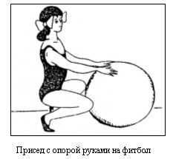
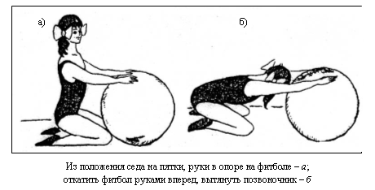
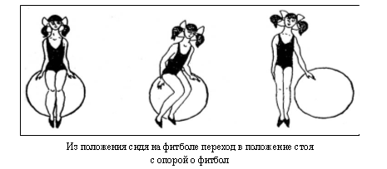
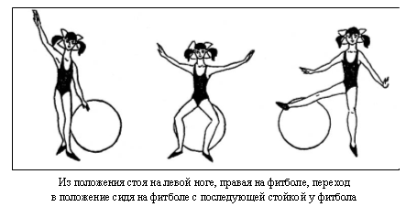
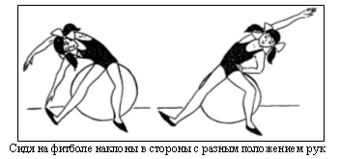
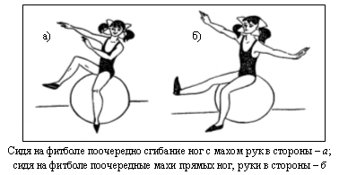
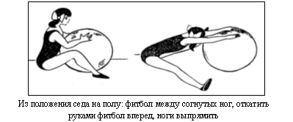
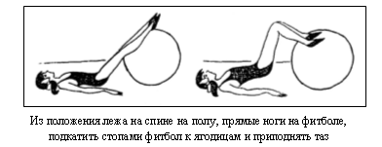
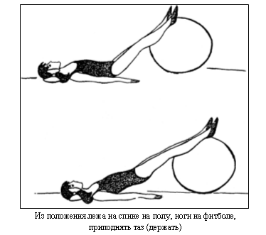
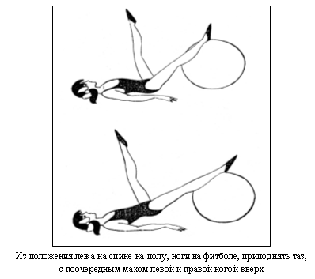
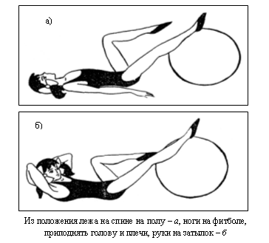
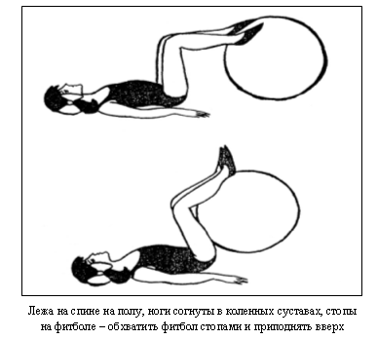
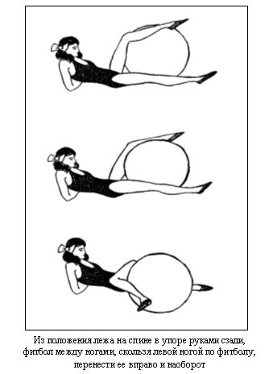
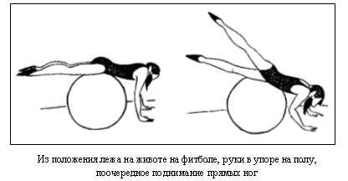
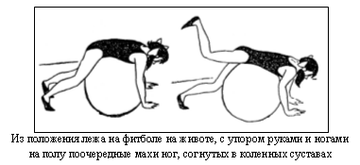
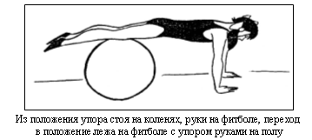
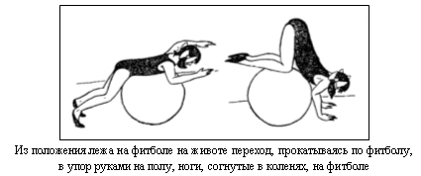
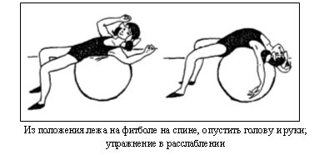
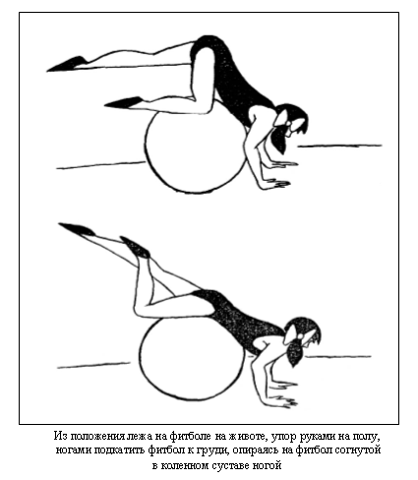

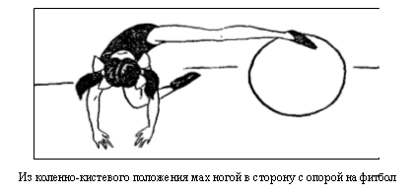
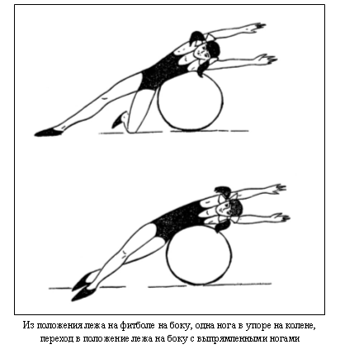
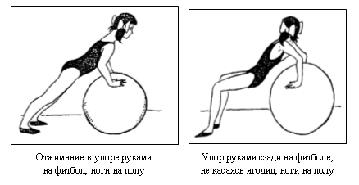
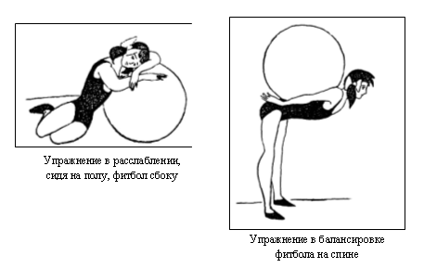
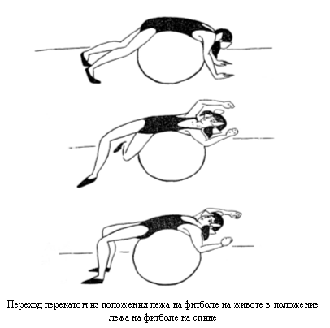
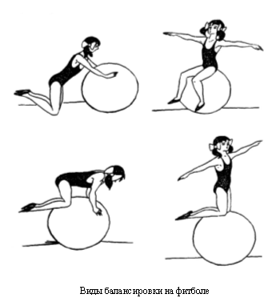
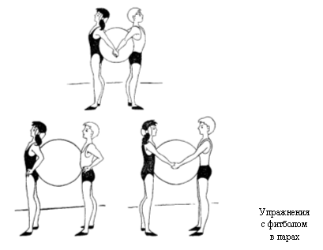

Приложение 2

Примерные комплексы дыхательной гимнастики
Послушаем свое дыхание
Цель: учить детей прислушиваться к своему дыханию, определять тип дыхания, его глубину, частоту и по этим признакам - состояние организма.
Исходное положение - стоя, сидя, лежа (как удобно в данный момент). Мышцы туловища расслаблены.
В полной тишине дети прислушиваются к собственному дыханию и определяют:
• куда попадает воздушная струя воздуха и откуда выходит;
• какая часть тела приходит в движение при вдохе и выдохе (живот, грудная клетка, плечи или все части - волнообразно);
• какое дыхание: поверхностное (легкое) или глубокое;
• какова частота дыхания: часто происходит вдох-выдох и спокойно с определенным интервалом (автоматической паузой
• тихое, неслышное дыхание или шумное.
Данное упражнение можно проводить до физической г грузки или после, чтобы дети учились по дыханию определяется состояние всего организма.

Дышим тихо, спокойно и плавно
Цель: учить детей расслаблять и восстанавливать организм после физической нагрузки и эмоционального возбуждения; регулировать процесс дыхания, концентрировать на нем внимание с целью контроля за расслаблением своего организма и психики.
Исходное положение - стоя, сидя, лежа (это зависит от предыдущей физической нагрузки). Если сидя, спина ровная, глаза лучше закрыть.
Медленный вдох через нос. Когда грудная клетка начнет расширяться, прекратить вдох и сделать паузу, кто сколь сможет. Затем плавный выдох через нос (повторить 5-10раз)
Упражнение выполняется бесшумно, плавно, так, чтобы даже подставленная к носу ладонь не ощущала струю воздуха при выдыхании.

Подыши одной ноздрей
Цель: учить детей укреплять мышцы дыхательной систем носоглотки и верхних дыхательных путей.
Исходное положение - сидя, стоя, туловище выпрямлено, не напряжено.

Воздушный шар (дышим животом, нижнее дыхание)
Цель: учить детей укреплять мышцы органов брюшной полости, осуществлять вентиляцию нижней части легких, концентрировать внимание на нижнем дыхании.
Исходное положение - лежа на спине, ноги свободно вытянуты, туловище расслаблено, глаза закрыты. Внимание сконцентрировано на движении пупка: на нем лежат обе ладони. В дальнейшем данное упражнение можно выполнять стоя.
Выдохнуть спокойно воздух, втягивая живот к позвоночному столбу, пупок как бы опускается.
Медленный, плавный вдох, без каких-либо усилий - живот медленно поднимается вверх и раздувается, как круглый шар.
Медленный, плавный выдох - живот медленно втягивается к спине.
Повторить 4—10 раз.

Воздушный шар в грудной клетке (среднее, реберное дыхание)
Цель: учить детей укреплять межреберные мышцы, концентрировать свое внимание на их движении, осуществляя вентиляцию средних отделов легких.
Исходное положение - лежа, сидя, стоя. Руки положить на нижнюю часть ребер и сконцентрировать на них внимание.
Сделать медленный, ровный выдох, сжимая руками ребра грудной клетки.
Медленно выполнять вдох через нос, руки ощущают распирание грудной клетки и медленно освобождают зажим.
На выдохе грудная клетка вновь медленно зажимается двумя руками в нижней части ребер.
Примечание. Мышцы живота и плечевого пояса остаются неподвижными. В начальной фазе обучения необходимо помогать детям слегка сжимать и разжимать на выдохе и вдохе нижнюю часть ребер грудной клетки. Повторить 6-10 раз.

Воздушный шар поднимается вверх (верхнее дыхание)
Цель: учить детей укреплять и стимулировать верхние дыхательные пути, обеспечивая вентиляцию верхних отделов легких.
Исходное положение - лежа, сидя, стоя. Одну руку положить между ключицами и сконцентрировать внимание на них и плечах.
Выполнение вдоха и выдоха со спокойным и плавным поднятием и опусканием ключиц и плеч. Повторить 4-8 раз.

Ветер (очистительное, полное дыхание)
Цель: учить детей укреплять дыхательные мышцы всей дыхательной системы, осуществлять вентиляцию легких во всех отделах.
Исходное положение - лежа, сидя, стоя. Туловище расслаблено. Сделать полный выдох носом, втягивая в себя живот, грудную клетку.
1. Сделать полный вдох, выпячивая живот и ребра грудной клетки.
2.Задержать дыхание на 3-4 секунды.
3.Сквозь сжатые губы с силой выпустить воздух несколькими отрывистыми выдохами. Повторить 3-4 раза.
Примечание. Упражнение не только великолепно очищает (вентилирует) легкие, но и помогает согреться при переохлаждении и снимает усталость. Поэтому рекомендуется проводить его после физической нагрузки как можно чаще.

Радуга, обними меня
Цель: та же.
Исходное положение - стоя или в движении.
Сделать полный вдох носом с разведением рук в стороны.
Задержать дыхание на 3-4 секунд.
Растягивая губы в улыбке, произносить звук «с», выдыхая
воздух и втягивая в себя живот и грудную клетку. Руки сначала
направить вперед, затем скрестить перед грудью, как бы обни-
мая плечи; одна рука идет под мышку, другая на плечо.
Повторить 3-4 раза.

Ежик
Поворот головы вправо-влево в темпе движения. Одновременно с каждым поворотом вдох носом: короткий, шумный (как ёжик), с напряжением мышц всей носоглотки (ноздри двигаются и как бы соединяются, шея напрягается). Выдох мягкий, произвольный, через полуоткрытые губы. Повторить 4-8 раз.

Губы «трубкой»
1.Полный выдох через нос, втягивая в себя живот и межреберные мышцы.
2.Губы сложить «трубкой», резко втянуть воздух, заполнив им все легкие до отказа.
3.Сделать глотательное движение (как бы глотаешь воздух).
4.Пауза в течение 2-3 секунд, затем поднять голову вверх
и выдохнуть воздух через нос плавно и медленно. Повторить 4-6 раз.

Ушки
Покачивая головой вправо-влево, выполнять сильные вдохи. Плечи остаются неподвижными, но при наклоне головы вправо-влево уши как можно ближе к плечам. Следить, чтобы туловище при наклоне головы не поворачивалось. Вдохи выполняются с напряжением мышц всей носоглотки. Выдох произвольный.
Повторить 4-5 раз.
Пускаем мыльные пузыри
При наклоне головы к груди сделать вдох носом, напрягая мышцы носоглотки.
Поднять голову вверх и спокойно выдохнуть воздух через нос, как бы пуская мыльные пузыри.
Не опуская головы, сделать вдох носом, напрягая мышцы носоглотки.
Выдох спокойный через нос с опущенной головой.
Повторить 3-5 раз.

Язык «трубкой»
Губы сложены «трубкой», как при произношении звука «о». Язык высунуть и тоже сложить «трубкой».
Медленно втягивая воздух через «трубку» языка, заполнить им все легкие, раздувая живот и ребра грудной клетки.
Закончив вдох, закрыть рот. Медленно опустить голову так, чтобы подбородок коснулся груди. Пауза - 3-5 секунд.
Поднять голову и спокойно выдохнуть воздух через нос.
Повторить 4-8 раз.

Насос
1.Руки соединить перед грудью, сжав кулаки.
2.Выполнять наклоны вперед - вниз и при каждом пружинистом наклоне делать порывистые вдохи, такие же резкие и шумные, как при накачивании шин насосом (5-7 пружинистых наклонов и вдохов).
3.Выдох произвольный.
Повторить 3—б раз.
Примечание. При вдохах напрягать все мышцы носоглотки.

Приложение 3

Упражнения для релаксации

Этюд «Земля»
Исходное положение лежа на спине, руки вдоль туловища ладонями вверх, глаза закрыты. Словесное сопровождение: «Земля зимой застывшая, неподвижная, отдыхает после лета, накрылась теплым снежным одеялом и спит».
Дети лежат в позе расслабления 60-90 секунд.
Следующая фраза: «И вот наступила весна, земля просыпается, оживает и расцветает первыми подснежниками». Дети потягиваются, поднимают руки вверх, играют пальчиками, затем поднимаются и улыбаются друг другу.
Поза абсолютного покоя
Исходное положение - лежа на спине, руки вдоль тела ладонями вверх, глаза закрыть, пятки сомкнуть, носки ступней лежат свободно. Начать с сознательного расслабления мышц тела - от кончиков пальцев ног постепенно расслабляются ступни, голени, колени, бедра и т. д.
Сопроводительные слова под музыку: «Пальцы ног расслаблены, стопы расслабляются; голени, колени расслабляются; бедра, живот расслабляются; спина, поясница, лопатки расслабляются; пальцы рук, кисти расслабляются; предплечья, плечи, шея расслабляются. Расслабляются подбородок, щеки, губы, глаза, брови и лоб. Все тело расслаблено, ум спокоен. Переносимся в то место, которое нам нравится: берег моря или озера, зелена лужайка в лесу. Наслаждаемся теплыми лучами солнца, ароматом цветов, дуновением ветерка». Выход из позы: «Откройте глаза, пошевелите пальцами ног и рук, сделайте глубокий вдох, руки за голову, потянитесь и на выдохе сядьте». Время расслабления 3 мин.

«Медуза».
Исходное положение - сидя по-турецки на пятках или лежа, глаза закрыты. Дыхание медленное. Тело расслабляется до полноты «размягчения» мышц.

«Трясучка» или «Вибрация»
(Стимулирует обменные процессы.)
Исходное положение - стоя. Полностью расслабить тело и потрясти всеми его частями, стараясь, чтобы завибрировали даже внутренние органы.

«Цветок»
(Упражнение направлено на достижение дыхательной релаксации, в результате медленного вдоха носом происходит расслабление гладкой мускулатуры бронхов.)
Исходное положение - стоя, руки опущены, глаза закрыты, делается медленный вдох, будто вдыхая аромат цветка.

Приложение 4

Гимнастика для пальчиков
(пальчиковые игры для детей 6-7 лет)

1.КАПИТАН
Концы пальцев направить вперед, прижать руки ладонями друг к другу, слегка приоткрыв. Проговария стишок, показывать, как лодка качается на волнах, а затем плавными движениями рук - сами волны. Потом по тексту стиха показать чайку, скрестив руки, соединив ладони тыльной стороной и помахать пальцами, сжатыми вместе. Выпрямленными ладонями с пальцами, прижатыми друг к другу изобразить рыбок. Плавными движениями ладоней показать, как рыбы плывут в воде.
Я плыву на лодке белой
По волнам с жемчужной пеной.
Я - отважный капитан,
Мне не страшен ураган.
Чайки белые кружатся,
Тоже ветра не боятся.
Лишь пугает птичий крик
Стайку золотистых рыб.
И, объездив чудо-страны,
Посмотрев на океаны,
Путешественник-герой,
К маме я вернусь домой.
2.ДОМИК
Проговаривая этот стишок, сопровождайте его движениями рук. Пусть ребенок подражает Вашим действиям.
Под грибом - шалашик-домик, (соедините ладони шалашиком)
Там живет веселый гномик.
Мы тихонько постучим, (постучать кулаком одной руки о ладонь другой руки)
В колокольчик позвоним. (ладони обеих рук обращены вниз, пальцы скрещены; средний палец правой руки опущен вниз и слегка качается).
Двери нам откроет гномик,
Станет звать в шалашик-домик.
В домике дощатый пол, (ладони опустить вниз, ребром прижать друг к другу)
А на нем - дубовый стол. (левая рука сжата в кулак, сверху на кулак опускается ладонь правой руки)
Рядом - стул с высокой спинкой. (направить левую ладонь вертикально вверх, к ее нижней части приставить кулачок правой руки
большим пальцем к себе)
На столе - тарелка с вилкой. (ладонь левой руки лежит на столе и направлена вверх, изображая тарелку, правая рука изображает вилку:
ладонь направлена вниз, четыре пальца выпрямлены
и слегка разведены в стороны, а большой прижат к ладони)
И блины горой стоят –
Угощенье для ребят.

3.ГРОЗА
Капли первые упали, (слегка постучать двумя пальцами каждой руки по столу)
Пауков перепугали. (внутренняя сторона ладони опущена вниз; пальцы слегка согнуть и, перебирая ими, показать, как разбегаются пауки)
Дождик застучал сильней, (постучать по столу всеми пальцами обеих рук)
Птички скрылись средь ветвей. (скрестив руки, ладони соединить тыльной стороной; махать пальцами, сжатыми вместе).
Дождь полил как из ведра, (сильнее постучать по столу всеми пальцами обеих рук)
Разбежалась детвора. (указательный и средний пальцы обеих рук бегают по столу, изображая человечков; остальные пальцы прижаты к ладони).
В небе молния сверкает, (нарисуйте пальцем в воздухе молнию)
Гром все небо разрывает. (барабанить кулаками, а затем похлопать в ладоши)
А потом из тучи солнце (поднять обе руки вверх с разомкнутыми пальцами)
Вновь посмотрит нам в оконце!

4.БАРАШКИ
Ладони обеих рук опущены вниз. Локти разведены в разные стороны. Указательные пальцы и мизинцы обеих рук согнуты колечком и выдаются вперед, изображая рога барашков. Остальные пальцы прижаты к ладоням. Бодаться рогами, слегка ударяя согнутыми указательным пальцам и мизинцем одной руки об указательный палец и мизинец другой руки.
Захотели утром рано
Пободаться два барана.
Выставив рога свои,
Бой затеяли они.
Долго так они бодались,
Друг за друга все цеплялись.
Но к обеду, вдруг устав,
Разошлись, рога подняв.
5.МОЯ СЕМЬЯ
Поднять руку ладонью к себе и в соответствии с текстом стиха в определенной последовательности пригибать пальцы, начиная с безымянного, затем мизинец, указательный палец, средний и большой.
Знаю я, что у меня
Дома дружная семья:
Это - мама,
Это - я,
Это - бабушка моя,
Это - папа,
Это - дед.
И у нас разлада нет.
КОШКА И МЫШКА
Мягко кошка, посмотри,
Разжимает коготки.
(пальцы обеих рук сжать в кулак и положить на стол ладонями вниз;
затем медленно разжать кулаки, разводя пальцы в стороны, показывая,
как кошка выпускает коготки; при выполнении движений кисти рук
отрываются от стола, затем кулак или ладонь снова кладутся на стол)
И легонько их сжимает –
Мышку так она пугает.
Кошка ходит тихо-тихо,
(ладони обеих рук лежат на столе; локти разведены в разные стороны; кошка (правая рука) крадется: все пальцы правой руки медленно шагают по столу вперед. Мышка (левая рука) убегает: пальцы другой руки быстро движутся назад).
Половиц не слышно скрипа,
Только мышка не зевает,
Вмиг от кошки удирает.

Приложение 5

Подвижные игры с фитболами

ЗАЙЦЫ И ВОЛК
Мячи врассыпную разбросаны по залу. Дети — «зайцы» скачут на двух ногах по залу, воспитатель при этом приговаривает следующие слова: Зайцы скачут: скок, скок, скок На зеленый на лужок, Травку щиплют, кушают, Осторожно слушают: Не идет ли волк?
Воспитатель кричит: «Волк!» Все зайцы должны быстро спрятаться за свой домик-мяч.

БАРМАЛЕЙ И КУКЛЫ
Злодей Бармалей хочет поймать множество кукол для своего театра. Все дети — «куклы» живут в своих домиках (сидят на своих мячах). Между домиками ходит Бармалей. Куклы дразнят Бармалея, перебегают из домика в домик со словами:
Мы веселые ребята,
Любим бегать и играть.
Ну попробуй нас поймать.
Задача Бармалея — поймать озорных кукол.

ДРАКОН КУСАЕТ ХВОСТ
Дети становятся друг за другом и крепко держатся за впередистоящего ребенка. В руках первого ребенка мяч-«голова дракона», последний ребенок — «хвост». «Голова» должна поймать свой «хвост», дотронувшись до него мячом. Важно, чтобы «тело дракона» при этом не разорвалось. Игра проходит гораздо интереснее, если в ней участвуют две команды, то есть «два дракона».

НАЙДИ СВОЙ МЯЧ
Играют две команды: одна сидит на мячах, другая стоит у нее за спиной. По сигналу сидящие дети встают, с закрытыми глазами делают 6—8 шагов от мяча, поворачиваются 3 раза вокруг своей оси. В это время стоящие дети передают мячи из рук в руки между собой. По сигналу «Стоп!» дети первой команды открывают глаза и как можно быстрее пытаются отыскать свой мяч и сесть на него.

ПИНГВИНЫ НА ЛЬДИНЕ
Дети-«пингвины» бегают свободно по залу. Мячи-«льдины» в произвольном порядке разбросаны на полу. Водящий ребенок-«охотник» пытается поймать «пингвинов» и запятнать их. Если «пингвин» забрался на «льдину», то есть сидит на мяче, не касаясь при этом пола ногами, ловить его не разрешается.

НЕ ПРОПУСТИ МЯЧ
Дети стоят по кругу, держась руками за плечи, образуя глухую стену. В центре этого круга водящий с мячом. Задача водящего — выбить мяч из круга.
На эти слова все «комарики» должны сесть на свои мячи. Другой ребенок-«лягушка» выскакивает из-за своей кочки и пытается поймать «комариков».

УТКИ И СОБАЧКА
Игра проводится как и предыдущая. Дети, имитируя уток, подходят к «собаке», которая лежит у себя в конуре. Воспитатель вместе с детьми говорит: Ты, собачка, не лай, Наших уток не пугай. Утки наши белые Без того несмелые.
При этом непослушная «собачка» выскакивает и догоняет уток, которые убегают на свои мячи и садятся на них.

ТУЧИ И СОЛНЫШКО
Воспитатель выбирает мяч-«солнышко», а все остальные — мячи-«тучки». Игра средней подвижности, проходит в спокойном темпе. Все дети врассыпную спокойно ходят по залу и катают перед собой мячи. Воспитатель говорит следующие слова: «Тучи по небу ходили, красно солнышко ловили». Дети отвечают хором: «А мы солнышко догоним, а мы красное поймаем».
«Солнышко» останавливается и говорит: «А я тучек не боюсь! Я от серых увернусь!» После этих слов «солнышко» пытается вместе со своим мячом «укатиться за горизонт», «тучки» должны своими мячами сбить «солнышко» и не дать ему спрятаться.

УТКИ И ОХОТНИК
Двумя полосками на полу обозначается с одной стороны «озеро», с другой «камыши». В «камышах» сидит охотник. Дети-«утки» в положении на четвереньках толкают мяч головой до «камышей». Воспитатель при этом говорит следующие слова:
Ну-ка, утки,
Кто быстрей
Доплывет до камышей?
Самой ловкой
За победу
Сладкое дадут к обеду.
После того, как ведущий проговорит все слова, «охотник» может сбивать «уток» своим мячом. Награждается та «утка», которая благополучно добралась до «камышей».

ЛИСА И ТУШКАНЧИКИ
Выбирается один ребенок-«лиса», задача которого — переловить всех других детей-«тушканчиков». Воспитатель объявляет: «День!», и тогда все «тушканчики» прыгают на своих мячах по всему залу, кто куда хочет. Как только звучит команда «Ночь!» — все «тушканчики» замирают, приняв ту позу, в которой их застала команда. «Лиса» может съесть любого, кто шевелится.

ЛОШАДКА, ОСЛИК И ПОДКОВА
Дети сидят на своих мячах и покачиваются в такт словам. Первые две строчки ведущий идет по кругу, а на слове «ножку» дотрагивается до ближнего ребенка, который будет «осликом». На остальные слова «ослик» скачет за спинами детей, держа мяч-«подкову» над головой. С последним словом «ослик» останавливается между двумя играющими, которые бегут за спинами детей, кто быстрее схватит подкову.
Звонкою подковкой
Подковали ножку.
Выбежал с обновкой
Ослик на дорожку.
Новою подковкой
Звонко ударял
И свою подковку
Где-то потерял.

ЦАПЛЯ И ЛЯГУШКИ
Длинной веревкой посреди зала обозначается болото. В нем живет «цапля». Другие дети группы — «лягушки» прыгают на мячах по болоту и говорят:
Мы веселые лягушки,
Мы зеленые квакушки,
Громко квакаем с утра:
Ква-ква-ква,
Да ква, ква, ква!
«Лягушки» останавливаются, замирают и внимательно слушают слова цапли, которая ходит вокруг болота, высоко поднимая ноги, и говорит:
По болоту я шагаю,
И лягушек я хватаю.
Целиком я их глотаю.
Вот они, лягушки,
Зеленые квакушки.
Берегитесь, я иду,
Я вас всех переловлю.
После этих слов «цапля» должна поймать как можно больше прыгающих лягушек.

УГАДАЙ, КТО СИДИТ НА МЯЧЕ
Дети стоят в кругу. Ведущий с закрытыми глазами находится в центре круга. Играющие перекатывают мяч за спинами, при этом считая до десяти. Ребенок, который получил мяч на счет «десять», быстро садится на него. Ведущий пытается отгадать по форме рук и голосу, кто сидит на мяче. Ведущий. Ну-ка, руки покажи, мячик у тебя, скажи?
Играющий ребенок(по возможности изменив голос). Ты глаза не открывай, а по слуху отгадай. Кто я?

УСПЕЙ ПЕРЕДАТЬ
Дети стоят по кругу и по команде начинают передавать мяч из рук в руки. По команде «Стоп!» мяч останавливается на каких-либо двух играющих. Остальные дети хором кричат: «Раз, два, три — беги!». Один ребенок бежит вправо за кругом играющих, другой влево; считается выигравшим тот, кто быстрее вернется к мячу.

БЫСТРАЯ ГУСЕНИЦА
Играют две команды детей. Каждая команда — это «гусеница», где все участники соединяются друг с другом с помощью мячей, которые они удерживают между собой туловищем. По команде, кто быстрее доберется до финиша, дети начинают движение гусеницы. Выигрывает самая быстрая команда, не разорвавшая «гусеницу» и не уронившая мяч.

БЕЗДОМНЫЙ ЗАЯЦ
Мячи врассыпную лежат по залу на один меньше, чем количество игроков в зале. Все дети: «зайцы» бегают по залу. По команде воспитателя «Все в дом!» — дети садятся на любой из мячей. «Бездомным зайцем» является тот ребенок, который не занял мяч. Он выбывает из игры. В каждой последующей игре количество мячей сокращается на один.

ПРОТИВОПОЛОЖНЫЕ ДВИЖЕНИЯ
Упражнение на концентрацию внимания. А) Дети становятся в две шеренги друг против друга одновременно под музыку на начало каждого такта исполняют два противоположных движения. Одна шеренга делает приседание за мяч и выпрямление подъемом на носки, а другая, наоборот, выпрямление с подъемом на носки и приседание за мяч.
Б) То же заранее, выполняется сидя на мячах. Одна шеренга делает хлопок над головой и хлопок по бедрам, а другая, наоборот, по бедрам и над головой.

«СТОП, ХОП. РАЗ»
Так же игра на концентрацию внимания. Дети иду по кругу друг за другом, отбивая мяч от пола. На сигнал «Стоп» останавливаются и стоят в течение 3 сек, затем 5, 10 сек. На сигнал «Хоп» — двигаются поскоком, мяч держа перед собой, а когда звучит «Раз» поворачиваются вокруг своего мяча и продолжаю движение в первоначальном направлении. Из игры выходит тот, кто ошибается и кто шевелится при сигнале «Стоп».

Приложение 6
Таблица 1. Диагностика двигательного развития
Ф.И. РЕБЕНКА | ПСИХОМОТОРНОЕ РАЗВИТИЕ |  |  |  |  |  |  |  |  |  | СФОРМИРОВАННОСТЬ ОСНОВНЫХ ДВИЖЕНИЙ
 | А |  | В |  |  | С |  |  | Д |  | 1 |  | 2 |  |  | 3 |  |  | 4 |  |  | 5 |  |  | 6
 | Н | К |  | Н | К |  | Н | К | Н | К | Н | К |  | Н | К |  | Н | К |  | Н | К |  | Н | К |  | Н | К
Примечание. А — пробы на статическую координацию и статическую выносливость; В — пробы на динамическую координацию и способность согласовывать отдельно взятые изолированные движения в единый целый двигательный комплекс, а также на способность вести выразительные пластичные движения; С — пробы на зрительно-моторную координацию и точность выполнения движений и умение согласовывать двигательный акт с внешним пространством при ведущей роли зрения; D — пробы на согласованные, дифференцированные действия и способность к манипулированию предметами.
Под номерами в таблице оценка основных движений в соответствии с реальным возрастом ребенка: 1 — ходьба; 2 — бег; 3 — прыжки; 4 — ползание, лазание; 5 — равновесие; 6 — катание, бросание, ловля, метание.
Н — начало курса; К — конец курса.
Правила успешного использования фитбол-мячей:
На занятиях фитбол - гимнастикой существует ряд определенных правил, без знаний которых выполнение упражнений на мячах не принесут должного оздоровительного эффекта.
1. В целях профилактики травматизма, заниматься на фитболе следует на ковровом покрытии и с дистанцией 1,5 -2 м. друг от друга, в удобной обуви на нескользящей подошве.
2. Мяч должен быть подобран согласно росту занимающихся. Для детей диаметр мяча составляет примерно 45 -55 см. Ребенку следует сесть на надутый мяч и обратить внимание на положение бёдер по отношению к голени. Угол между ними может быть только 90° или чуть больше. Острый угол в коленных суставах создаёт дополнительную нагрузку на связки и ухудшает отток венозной крови. Так, например, для детей 3-5 лет диаметр мяча составляет 45 см., от 6 до 10 лет- 55 см., для детей, имеющих рост 150 -165 см. диаметр мяча равен 65 см.
3. На занятия следует одевать удобную одежду, без кнопок, крючков, молний, а также избегать соприкосновения мяча с острыми и режущими поверхностями и предметами, для предотвращения опасности повреждения мяча.
4. Для занятий фитбол- аэробикой мяч накачивают до упругого состояния. Однако на первых занятиях для большей уверенности занимающихся и комфортности обучения, а также при специальных упражнениях лечебно-профилактической направленности следует использовать менее упруго накачанные мячи.
5. Осанка в седе на мяче должна сохраняться правильной: спина прямая, подбородок приподнят, живот втянут, плечи развёрнуты, ноги согнуты врозь (три точки опоры- ноги, таз) стопы параллельны и прижаты к полу, носки могут быть разведены чуть в стороны, колени направлены на носки, голени в вертикальном положении, между бедром и голенью угол 90е или чуть больше. Руки опущены вниз, пальцы придерживают мяч.
Необходимо научить ребёнка приёмам самостраховки на занятиях фитбол - гимнастики.
6.Упражнения на занятиях должны быть доступными, разнообразными и интересными. Занимающиеся не должны испытывать чувство физического дискомфорта или болевых ощущений при их выполнении.
7.При выполнении подскоков на мяче необходимо следить за осанкой детей. Нельзя совмещать подпрыгивание со сгибанием, скручиванием или поворотами туловища.
8.Выполняя упражнения лёжа на мяче (на спине или животе), контролировать, чтобы голова и позвоночник составляли прямую линию и дыхание не задерживалось.
9.Физическую нагрузку необходимо строго дозировать в соответствии с возрастными особенностями занимающихся. На занятиях обязательно осуществлять врачебный и педагогический контроль.
10.Обучение упражнениям должно быть последовательным и постепенным «от простого к сложному». На первых занятиях следует придерживаться определенной последовательности (этапам) решения образовательных задач
11.При выполнении упражнений и следует строго придерживаться техники их выполнения. В комплексы упражнений не включать запрещенные элементы. К ним относятся: круговые движения головой, наклоны головы назад, резкие скручивающие движения, отрывание таза от мяча во время выполнения пружинных движений на нем, опора о мяч руками при некоторых ОРУ и различных переходах из одних исходных положений в другие и др .
12.Мячи хранятся в специально установленном месте, вдали от источников тепла (батарей) и воздействия прямых солнечных лучей.

